ТЕМА
- Космическа игра

АВТОРИ
- Цветан Георгиев Цветанов, 9407193983, Плевен, Сторгозия 132 Б, 0883444765, МГ „Гео Милев“, 12в
- Тодор Тодоров Хлебаров, 9502133964, ул. Шипка 28 вх. Б ет. 4 ап. 12, 0883366840, МГ „Гео Милев“, 11в

РЪКОВОДИТЕЛ
- Петя Танчева Христова, 0878384117, pfingarova@abv.bg, учител

РЕЗЮМЕ
- Цели.
  - Да развлечава хората.
  - Когато човек е уморен след тежък учебен или работен ден, той трябва по някакъв начин да се разтовари. С нашата игра той ще може да го направи по начин, който не би бил натоварващ и изнервящ.
  - Защо нашата игра е различна? Ами, защото включва най-различни елементи активиращи мисловния процес и същевременно успокояващи човека.
- Основни етапи в реализирането на проекта.
  - Етапите са три: планиране, разработка и предоставяне на клиента.
  - Единият от авторите имаше за задача да напише програмната част от проекта, а другият – да създаде обектите, които играта ще използва.
- Ниво на сложност на проекта − основни проблеми при реализация на поставените цели.
  - Проектът е на доста високо ниво на сложност, поради използването на библиотеки за работа с видеоускорителя, които са на много ниско ниво. Също така създаването на гъвкава архитектура представляваше трудност.
  - Поставените цели са почти реализирани като е останала работа само по качеството на кода и изпипването на някои негови елементи.

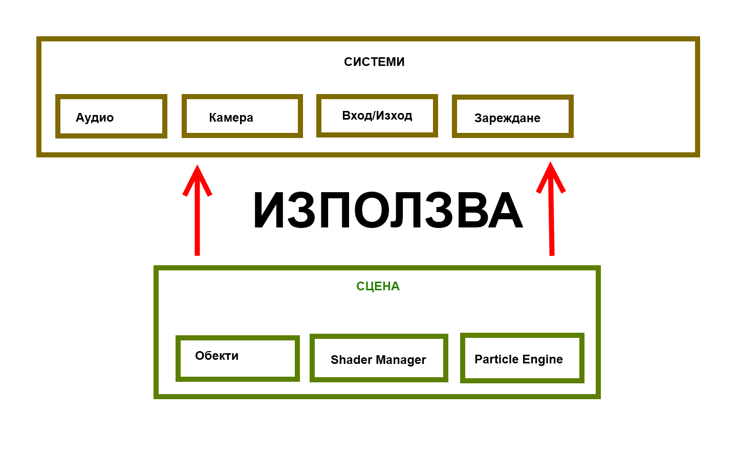
- Логическо и функционално описание на решението – архитектура, от какви модули е изградено, какви са функциите на всеки модул, какви са взаимодействията помежду им и т.н.
  - Архитектура
  - Главните модули са два – Системен и Сцена. Първият предоставя обща функционалност нужна на втория. Сцената отговаря за протичането на играта. Тя рисува обектите, обновява ги, управлява взаимодействието между тях.
- Реализация − обосновка за използвани технологични средства, алгоритми, литература, програмни приложения и др.
  - За реализацията използвахме няколко много важни инструменти за разработването на качествен софтуерен продукт. На първо място подходящо IDE – Microsoft Visual Studio 2010 Express. Следваща по важност е системата за сорс контрол – git. За анализирането на скоростта на работа на приложението използвахме както брояч на кадрите вътре в него, така и инструмента AMD Code Analyst. За добавяне на обекти, рисунки и звук към играта използвахме Blender, GIMP и Logic Pro.
  - Алгоритмите, които използвахме са доста. Някои от тях включват такива за проверяване на сблъсъци, за имитиране на светлина, за изкуствен интелект на враговете, за излъчване на частици и др.
  - Главната литература беше интернет и някои книги за разработка на игри чрез API-то OpenGL.
- Описание на приложението – как се стартира и/или инсталира, как се използва, как се поддържа.
  - Приложението се инсталира чрез инсталатор, намиращ се в папката му. В бъдеще ще бъде разработена система, която бързо да обучава работещите с него.
  - Поддръжката му става благодарение на github.com. Това уеб приложение свързано със сорс контрол системата git. Там има bug tracking система, благодарение на която потребителите могат лесно да отбелязват нередности с проекта.
- Заключение – какъв е основният резултат, дали има приложения до момента, какви
възможности съществуват за развитие и усъвършенстване.
  - Игралното приложение може да бъде използвано (стартирано и употребявано) на широк спектър компютърни системи, което теоретично му дава възможността да се намира във всеки домашен компютър. Тъй като целта е да развлича и няма обозначен край и лимит, ще има висока стойност за преиграване (replay value) и ще стимулира играещия както умствено (тренира паметта), така и естетически.
- Тъй като това е амбициозен проект, показаното на демонстрациите по време на олимпиадата е ранна версия на продукт, който ще бъде реализиран в бъдеще. Той ще покаже на комисията, че в България има младежи, които са готови да преследват бъдеще в индустрията за разработка на игри, която е голяма и развиваща се с невероятно бързи темпове. Това е нашият начин да покажем, че сме способни да създадем качествен продукт, като привлечем интереса на хората с качествен геймплей и иновативни идеи.

